Comunicato Stampa 15
SNO Italia | Scienze Neurologiche Ospedaliere
LIX CONGRESSO NAZIONALE SNO
Stresa Convention Center, 8-11 maggio 2019
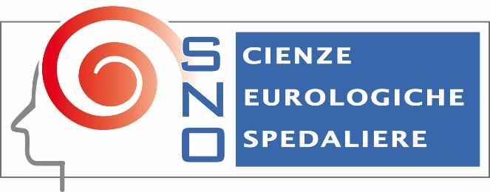

Grandi risultati che sono il punto di partenza verso il futuro
Il Presidente uscente della SNO, Angelo Taborelli, racconta la sua esperienza, i risultati raggiunti durante il suo mandato grazie allo sforzo del Consiglio Direttivo, le nuove sfide che aspettano la Società.
…
La SNO celebra il suo 59° Congresso, ed è una Società che è cambiata molto negli ultimi anni perché i dati dimostrano un notevole incremento degli iscritti. “Oggi abbiamo toccato i 1000 professionisti che vedono tutte le specialità neurologiche e affini” ha spiegato Taborelli “Questo permette di poter dare una migliore cura per il paziente, in quanto il dialogo tra le varie specialità permette di dare un vero approccio multidisciplinare, che pone il paziente al centro del percorso di cura. Gli specialisti che si alternano attorno al paziente, e non è più il paziente a dover andare dai singoli specialisti: una alleanza per il paziente, che è molto sentita dal Consiglio Direttivo. Puntare tutte le risorse sul mero aggiornamento tecnologico non si tramuta ad un bene per il paziente, quando servono anche risorse nella comunicazione tra gli specialisti. Per questo motivo abbiamo fortemente voluto creare dei momenti durante il congresso di formazione verbale e non verbale tra medici e pazienti”.
Un congresso che rispecchia l’andamento della Società negli ultimi anni, con oltre 800 partecipanti “Al di là della mia Presidenza che sta finendo, devo dire che il Consiglio Direttivo si è mossa in maniera efficace, creando dei gruppi di studio che rendono la SNO una Società non autoreferente, ma con delle ricerche dirette da professionisti leader nei loro settori, con un upgrade del loro livello culturale” ha sottolineato Taborelli “Per i giovani poi è stato pensato per la prima volta un corso ad hoc a livello internazionale su diverse problematiche delle scienze neurologiche. La SNO si è mossa anche per poter creare delle reti di comunicazione, non solo verso i pazienti, ma che possa raggiungere tutta la cittadinanza per fornire una comunicazione giusta, scientificamente rivelante, con una attenzione che si denota anche dalla lettura magistrale scelta che riguarda anche le fake news e come riconoscerle in ambito neuro scientifiche”.

La “Società dei Neurologi, Neurochirurghi e Neuroradiologi Ospedalieri” (acronimo S.N.O.) nasce il 22 maggio 1960 quando alcuni neurologi e neurochirurghi ospedalieri fondarono un’associazione medica di categoria in grado di riunire operatori sanitari. Scopo dell’associazione quello di difendere e tutelare il prestigio e gli interessi sindacali e professionali dei specialisti studiosi del sistema nervoso e migliorare i vincoli di solidarietà e di amicizia, facilitare i rapporti con le altre categorie mediche, e pianificare le necessità regionali relative allo studio e alla terapia dei malati del sistema nervoso a livello ospedaliero. Finalità ultima: facilitare ed accelerare il progresso tecnico e assistenziale dei Reparti Ospedalieri della Nazione.

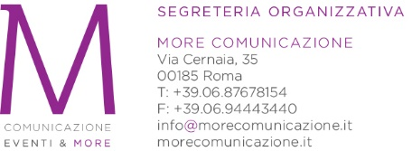
More Comunicazione - info@morecomunicazione.it - Tel: 0687678154
Addetto Stampa: Alessandro Genitori – 3496852022
Mail: ufficiostampa@snoitalia.org

